1. **github登录注册**

登www.github.com点击sign up，填写账号，邮箱，密码，点击邮箱验证，邮箱验证后出现以下即注册github成功

1. **创建github远程仓库步骤1~5**

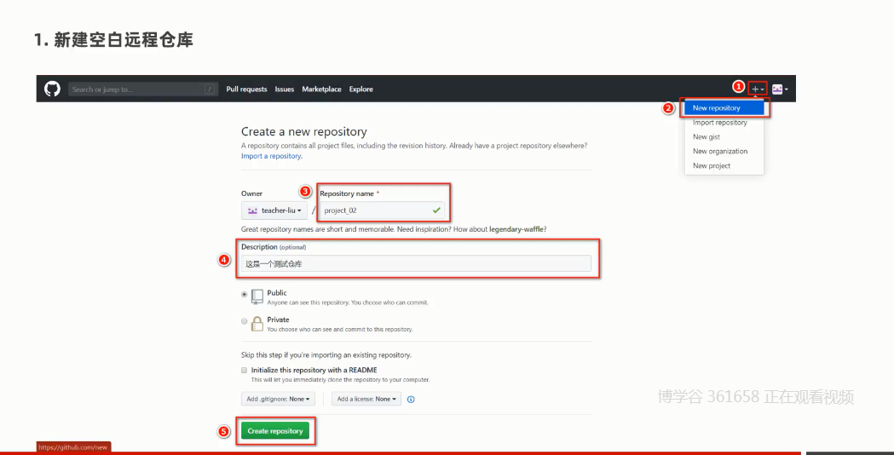

1. **创建成功：**

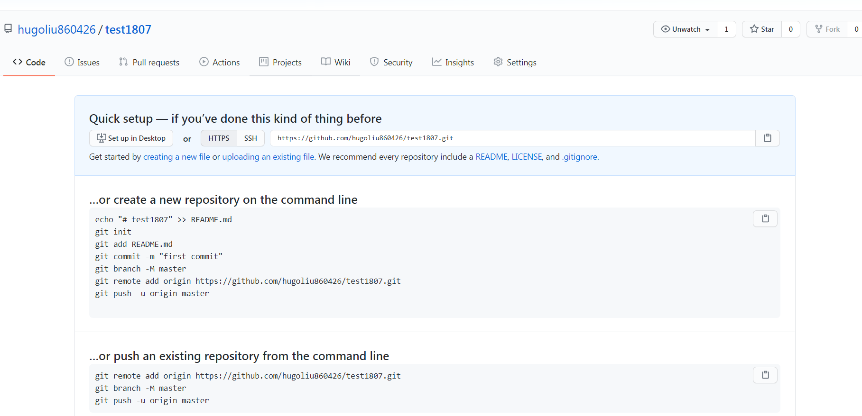

1. **使用https将本地仓库上传到github**

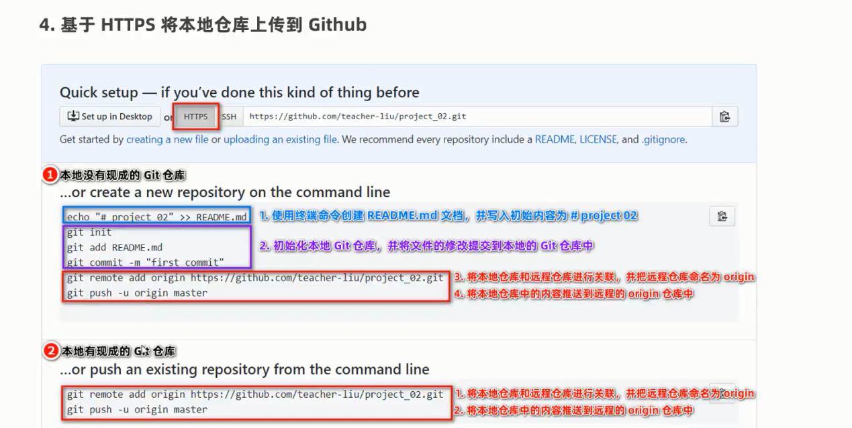

命令：

git remote add origin (https/ssh)

git push -u origin master

备注：第二次提交到github 只需直接git push即可

1. **使用ssh key将本地仓库上传到github**

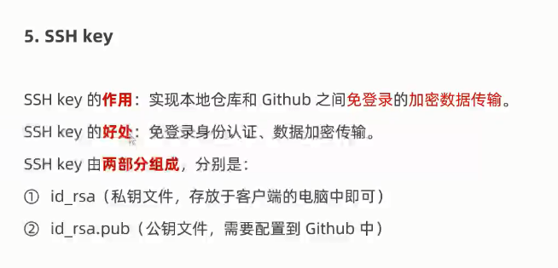

1. **如何生成ssh key**

命令：ssh-keygen -t rsa -b 4096 -C "hugo860426@163.com"

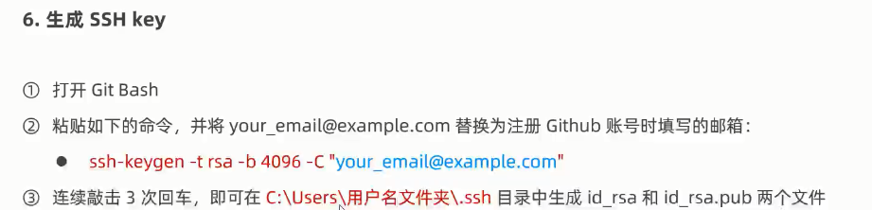

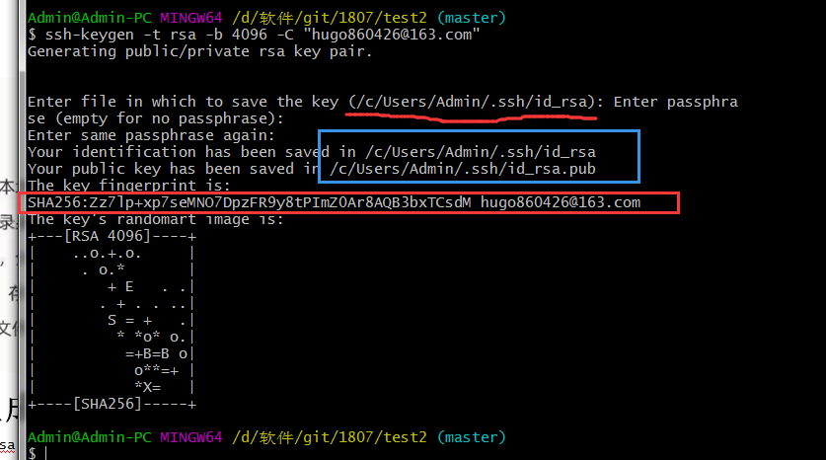

1. **如何配置ssh key**

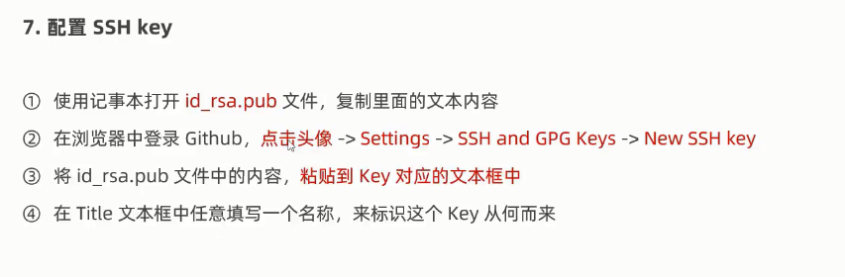

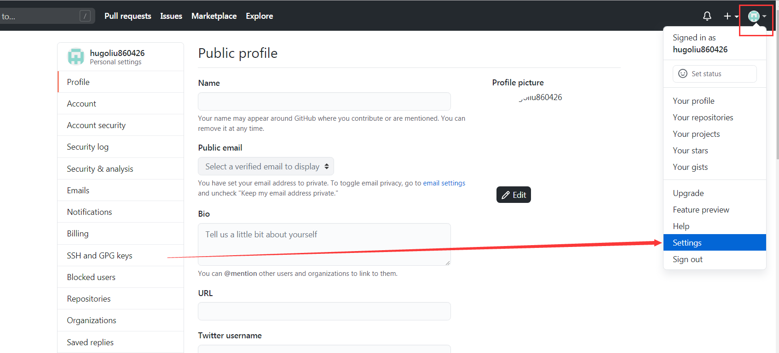

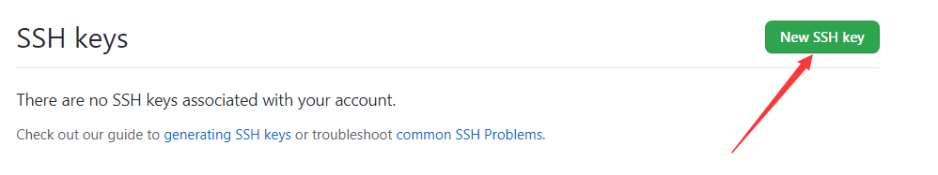

1. **检测ssh key是否配置成功**

命令：ssh -T git@github.com

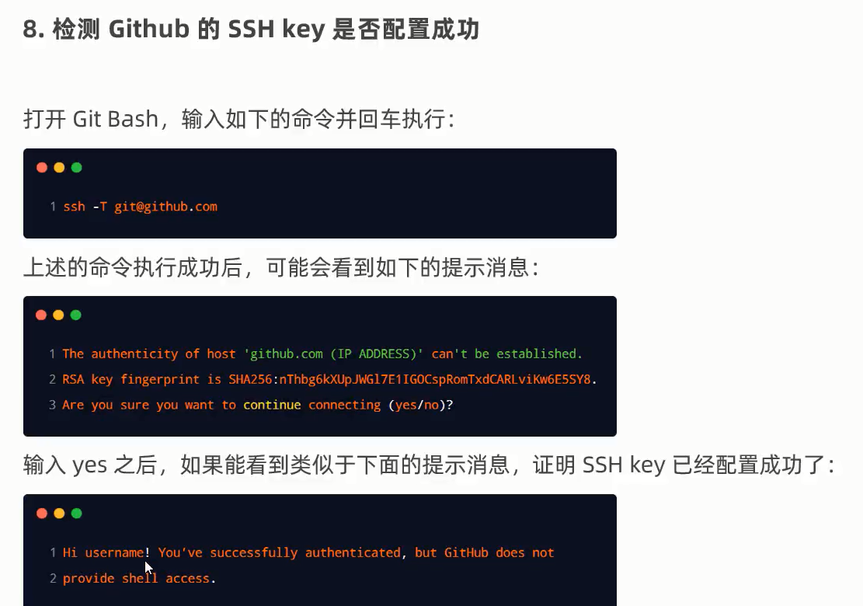

1. **基于ssh上传大github**

**……**

1. **将github仓库代码克隆到本地**

先找到github项目地址(选择https/ssh)

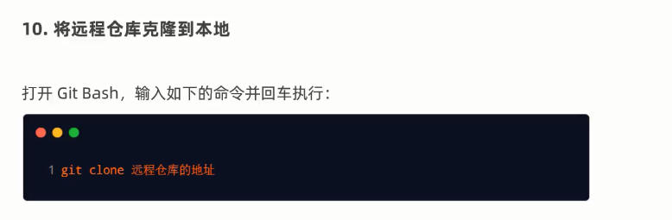

问题：

1.同一仓库能不能使用https或ssh两种方式提交到github仓库？

2.我的账号没有配置ssh的id_rsa_pub的公钥，能不能能使用ssh克隆代码到本地？

3.如何通过多人提交到统一github仓库?

